Curso: 1º Año
Materia: Lengua


TRABAJO PRÁCTICO INTEGRADOR
Temas a evaluar: - Lectura comprensiva de El camino de Sherlock de Andrea Ferrari.
- El relato policial: concepto y rasgos principales.
- Escritura de una reseña literaria.

- Reúnanse en grupos de cuatro integrantes.
- Teniendo en cuenta la lectura de la obra El camino de Sherlock de Andrea Ferrari, resuelva las siguientes actividades:

ACTIVIDAD 1 (material de consulta: Unidad 3)
Redacte una reseña literaria a partir de la obra leída de aproximadamente una carilla. En la misma debe incluir los siguientes elementos:
- Introducción o presentación de la obra: en esta instancia deben realizar una breve presentación del texto leído. Pueden incluir datos sobre la autora que lo escribió y contar acerca de qué trata la novela.
- Tesis o idea central: en este momento deben incorporar su opinión y/o valoración personal de la obra. Por ejemplo: “La obra leída avanza de manera vertiginosa y nos hace partícipes a todos de las aventuras de Francisco Méndez.” o “Recomendamos mucho la obra para niños de 13 o 14 años ya que nos hace reflexionar en la relación con nuestros padres.”
- Argumentación: en esta instancia deben justificar la opinión que redactaron en la parte anterior. Pueden incorporar citas de la novela.
- Conclusión o cierre: en este caso, pueden cerrar su texto explicando por qué recomendarían la obra, con el objetivo de convencer a sus lectores.
- Debe estar redactada en 1ra persona plural (“nosotros).
- Tener coherencia y cohesión.
- Respetar las normas de ortografía y puntuación.

ACTIVIDAD 2
Como sabemos, la historia de Francisco/ Sherlock se entrecruza con una serie de crímenes que suceden en el barrio Belgrano. Teniendo en cuenta dichos acontecimientos, elabore una pizarra policial. Para la misma, pueden utilizar los materiales que prefieran: cartulina, afiche, telgopor, pizarra de corcho, papeles de colores, hilo, etcétera.
¿Qué es una pizarra policial?
Es una pizarra en la que se vuelcan aspectos del texto literario leído como si fueras el detective del caso. Para llevar a cabo la actividad, es importante reunir la siguiente información: incógnita a resolver, sospechosos, delitos, pistas, lugares, testimonios… y lo más importante, el o los culpables. Esta información puede estar representada con imágenes, descripciones, nombres; y vinculadas entre sí.
A continuación, se presentan algunos ejemplos a modo de inspiración:
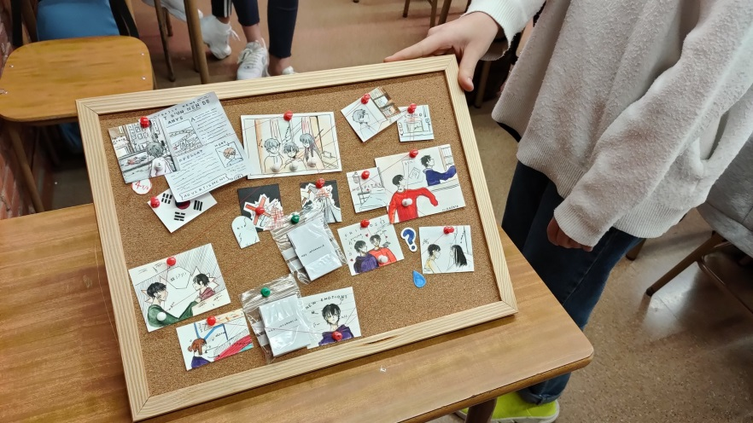
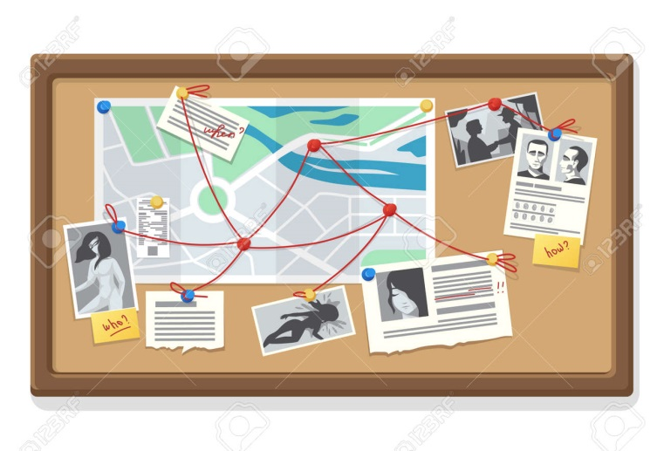
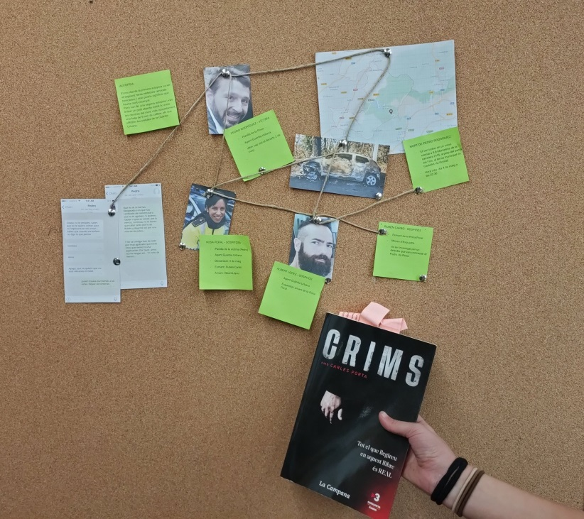
ACTIVIDAD 3
Realice un juego semejante al programa “Éxito” que se lleva a cabo dentro de la novela. En el mismo, el protagonista respondía preguntas sobre el escritor Arthur Conan Doyle. En este caso, ustedes deben redactar preguntas sobre la obra, para realizar a sus compañeros durante la clase. El objetivo de esta actividad es divertirnos en el aula mientras recordamos la lectura realizada.
Tanto las preguntas como sus respectivas respuestas deben estar escritas y/o impresas para presentar a la profesora.
No olviden colocarle un nombre a su juego.

Fecha de entrega: jueves 23 de noviembre y lunes 27 de noviembre de 2023.

¡ÉXITOS!

